G3009 Scheda creata il 26 dicembre 2025
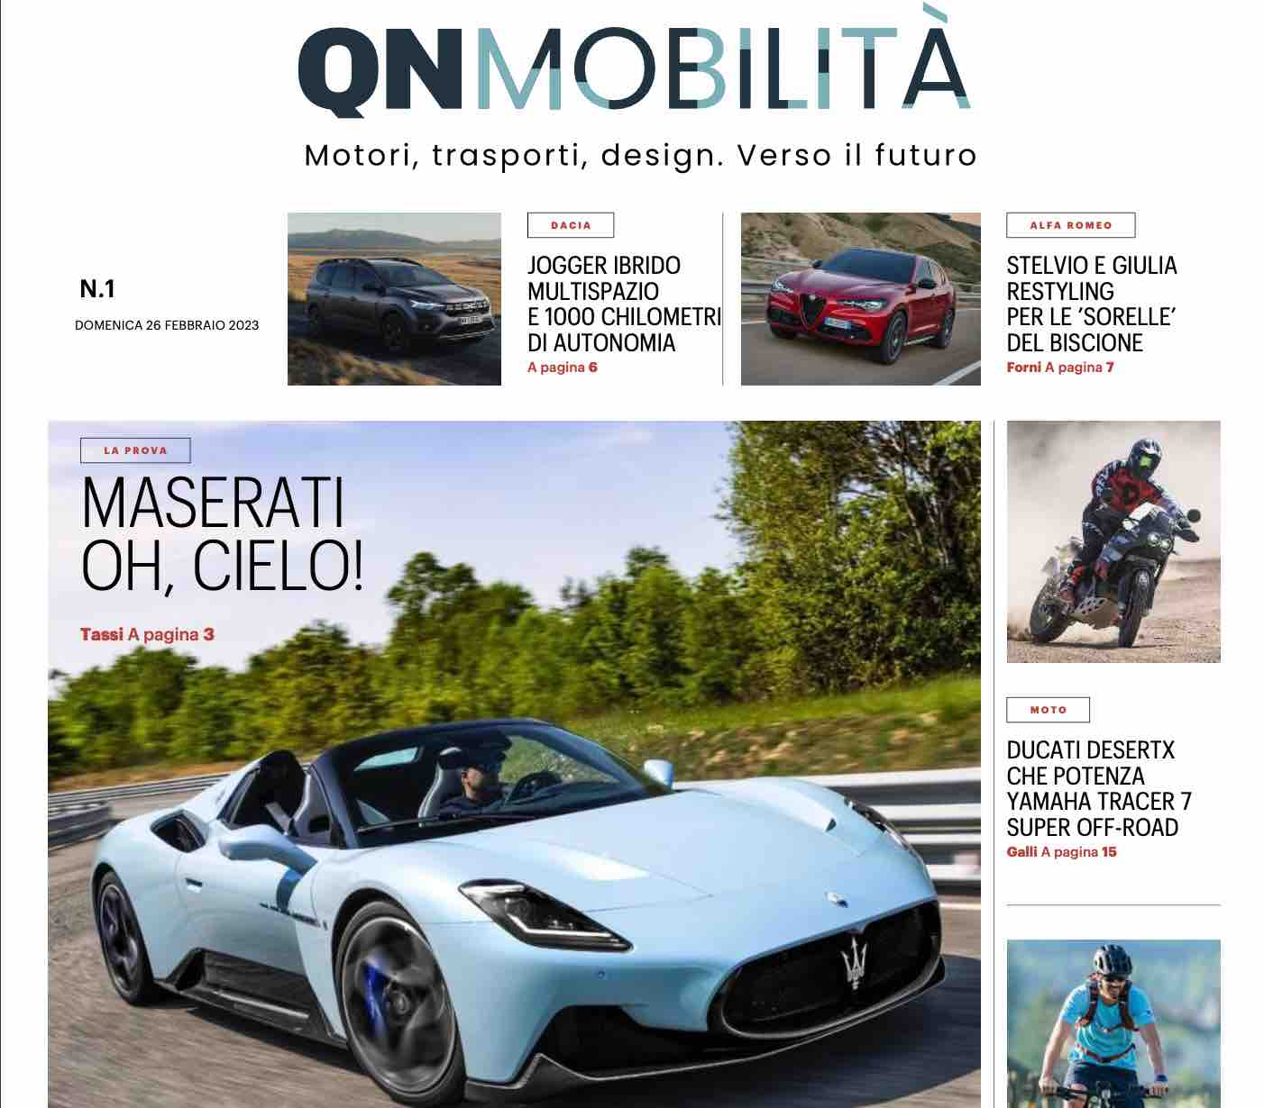 Descrizione bibliografica
*QN mobilità : motori, trasporti, design : verso il futuro. - N. 1 (26 febbraio 2023)- . - [Bologna ; Campi Bisenzio (Fi) : Poligrafici printing, 2023]- . - volumi : ill. ; 37 cm. ((Mensile. - Supplemento a: Il giorno, Il resto del carlino, La nazione. - CFI1137395
Soggetti: Automobili – Periodici; Motociclette - Periodici

Informazioni storico-bibliografiche
Nasce QN Mobilità, il mensile fatto per chi si muove
Ogni quarta domenica del mese in abbinamento gratuito ai giornali della famiglia di QN ed ogni giorno con un canale dedicato sui portali del nostro Gruppo editoriale
Il nostro Paese - sono parole del viceministro Rixi - deve farsi trovare pronto nella direzione di un cambiamento che è inevitabile. Serve e servirà una progettazione essenziale e capillare che possa spingere la mobilità dell’Italia verso il futuro”. “Di sicuro - sono ancora sue parole - un prodotto editoriale come quello offerto da QNMobilità rappresenta un qualcosa di importante e decisivo nella partecipazione a questa spinta”. […]
QN Mobilità rappresenta una vera e propria istantanea del mondo in movimento. Sotto la lente delle firme di QN ci sono dunque le auto con tutte le novità del settore, dalle supercar alle vetture per la famiglia, dal mondo dei Suv alle citycar. Nel mirino il passaggio dai motori benzina e diesel all’elettrico che rappresenterà il fil rouge della narrazione anche alla luce delle recenti disposizioni europee in materia di transizione. Con un affaccio sulla Formula Uno grazie alla penna e al contributo di Leo Turrini e sulle novità del mondo dei Gran Premi. Spazio poi alle moto con approfondimenti sui modelli che dalla pista trovano una declinazione stradale fino al gran turismo, ovvero quei mezzi comodi e performanti tanto cari ai viaggiatori moderni. QN Mobilità continuerà a parlare anche di bici e dell’incredibile indotto che vi gravita intorno, dagli itinerari in mezzo alla natura alle proposte legate al buon mangiare e al buon bere. La fotografia sulla ‘green mobility’ non si limiterà solamente alle bike, ma amplierà i propri orizzonti anche sui monopattini e sull’abitar viaggiando, ovvero l’universo di camper e caravan. Un modo di vivere gli spostamenti (e le vacanze) sempre più amato dagli italiani e sempre più gettonato tra le nuove generazioni. Giovani che continuano ad amare il treno per i loro spostamenti siano essi quotidiani (per andare a scuola o al lavoro) o saltuari (per leasure e divertimento). E ancora il mondo della nautica e del diportismo - che registra numeri record per fatturati ed export -, ma anche quello in ripresa delle crociere. E non è tutto. I riflettori di QN Mobilità si accenderanno su temi come i servizi per chi si muove e soprattutto su sicurezza e formazione.
https://www.quotidiano.net/economia/mobilita/nasce-qn-mobilita-il-mensile-fatto-per-chi-si-muove-vnu8uoja.

Arriva QN Mobilità, il magazine dedicato a chi si muove
QN QUOTIDIANO NAZIONALE, IL RESTO DEL CARLINO, LA NAZIONE e IL GIORNO regalano ai propri lettori un magazine di 24 pagine e un canale on line dedicati al mondo della mobilità Appuntamento in edicola ogni quarta domenica del mese
Agnese Pini, Direttrice di QN Quotidiano Nazionale, il Resto del Carlino, La Nazione, Il Giorno e Luce!, ha presentato QN Mobilità oggi a Roma a Palazzo Guglielmi, in Piazza dei Santi Apostoli, presso la sede di Comin & Partners.
All’incontro, moderato da Gianluca Comin e introdotto da Federico Fabretti, rispettivamente Presidente e Partner Media Relations di Comin & Partners, hanno partecipato l’On. Edoardo Rixi, Viceministro delle Infrastrutture e della Mobilità Sostenibili; Michele Masulli, Direttore Area Energia I-Com; Diego Casali e Beppe Tassi, curatori di QN Mobilità.
‘QN Mobilità è il magazine dedicato a chi si muove. Il mondo della mobilità sta cambiando in modo sostanziale e, per certi versi, rivoluzionario. E continuerà a farlo con un’accelerazione che è il segno dei tempi, in un universo in costante evoluzione, nel segno dell’innovazione e della sostenibilità ambientale. Perché è impossibile non tenere conto dei cambiamenti climatici e di una svolta green che non è vezzo ma necessità. – dichiara Agnese Pini - Auto, moto, mobilità leggera, ma anche nautica e trasporti su rotaia virano verso processi industriali, o in taluni casi artigianali, più rispettosi del pianeta che ci accoglie. E, al tempo stesso, rilanciano la propria spinta propulsiva riprendendo a produrre e macinare utili dopo il disastro della pandemia e nonostante le incertezze dovute alle difficoltà nel reperire materie prime e alle conseguenze del conflitto russo-ucraino.’
“Il nostro Paese - sono parole del viceministro Rixi - deve farsi trovare pronto nella direzione di un cambiamento che è inevitabile. Serve e servirà una progettazione essenziale e capillare che possa spingere la mobilità dell’Italia verso il futuro”. “Di sicuro - sono ancora sue parole - un prodotto editoriale come quello offerto da QNMobilità rappresenta un qualcosa di importante e decisivo nella partecipazione a questa spinta”.
A intervistare il viceministro, la direttrice, Agnese Pini con la quale si è dibattuto anche della fattibilità del progetto del ponte sullo stretto di Messina (“in 5 anni - le ha risposto Rixi - si può fare”). “La mobilità, il green e la transizione energetica sono un passo fondamentale - ha poi aggiunto la direttrice Pini - e il nostro prodotto editoriale racconterà al meglio anche tutto quello che è cambiato nelle nostre abitudini e nel nostro vivere la mobilità dopo gli anni e lo stop a seguito della pandemia”.
In questo particolare momento storico che ha rivoluzionato le certezze dell’economia globale è nato QN Mobilità, il mensile che i lettori di QN Quotidiano Nazionale, il Resto del Carlino, La Nazione e Il Giorno riceveranno in edicola ogni quarta domenica del mese in abbinamento gratuito con la propria testata. QN Mobilità è anche un canale on line, arricchito dagli articoli delle firme delle testate Monrif e con news e approfondimenti del settore, e rappresenta una vera e propria istantanea del mondo in movimento.
Quindi microfono a Michele Masulli, direttore area Energia I-Com, che ha sottolineato come la prospettiva della transizione energetica sia “alla base di una trasformazione che non può prescindere da un cambiamento. In realtà la struttura c’è, ma va migliorata, curata nel modo giusto e migliore per poterla poi mettere al centro della mobilità del domani”.
Diego Casali guida un team capitanato da Leo Turrini e Beppe Tassi che, con le prestigiose firme del Sistema QN, porta i lettori alla scoperta di tutte le novità del settore automotive, dalle supercar alle vetture per la famiglia, dal mondo dei Suv alle citycar. Una guida fondamentale, soprattutto nel momento che segna il passaggio dai motori benzina e diesel all’elettrico, vero fil rouge della narrazione, in una fase di continuo aggiornamento delle recenti disposizioni europee in materia di transizione.
Su QN Mobilità non possono mancare la Formula Uno e le novità che investiranno presto anche il mondo dei Gran Premi. Ampio spazio sarà, inoltre, dedicato alle moto con approfondimenti sui modelli che dalla pista trovano una declinazione stradale fino al gran turismo, ovvero quei mezzi agili, comodi e performanti tanto cari ai moderni centauri. A proposito di due ruote, QN Mobilità offrirà numerosi spunti anche agli appassionati di cicloturismo, svelando i segreti dell’incredibile indotto che vi gravita intorno, dagli itinerari immersi nella natura alle proposte legate al buon mangiare e al buon bere.
Il focus sulla green mobility non si limiterà solamente alle bike, ma amplierà i propri orizzonti anche sui monopattini e sulla filosofia dell’abitar viaggiando: l’universo di camper e caravan, la filosofia del vivere gli spostamenti e le vacanze sempre più amata dagli italiani, soprattutto tra le nuove generazioni. E i giovani che continuano ad amare anche il treno per i loro viaggi, siano essi quotidiani - per andare a scuola o al lavoro - o saltuari - per raggiungere luoghi e amici. Nel blu, ma sempre più verde, è anche il mondo della nautica e del diportismo, che continua a registrare numeri record in termini di fatturati ed export. Un comparto del Made in Italy che non conosce crisi e che conquista mercati, primo tra tutti quello degli Stati Uniti. Restando in tema di mare, su QN Mobilità si parlerà anche di crociere, che stanno recuperando col vento in poppa le quote perse a causa del Covid.
Non mancheranno, infine, tutte le informazioni utili relative ai servizi dedicati a chi si muove, alla sicurezza stradale e alla formazione, elementi chiave analizzati attraverso gli ultimi dati statistici e le voci degli esperti.
Gli appuntamenti con QN Mobilità condurranno i lettori in un percorso lungo tutto il mese: on line, infatti, verranno pubblicate periodicamente le video interviste con i protagonisti della mobilità realizzate dalla redazione di QN e i podcast tra cui FORMULA LEO a cura di Leo Turrini.
Imperdibili le prove su strada FUORI DALLE ROTTE, organizzate in collaborazione con QN ITINERARI e gli EVENTI SUL TERRITORIO che avranno come protagonisti le più importanti realtà economiche e sociali. Il 24 e 25 giugno, in occasione della PRO–AM LA BAGNAIA, nella splendida location della BAGNAIA GOLF RESORT, SpeeD – concessionaria del Gruppo Monrif - organizzerà un evento che racconterà in maniera trasversale il concetto della Mobilità.
https://www.quotidiano.net/economia/arriva-qn-mobilita-il-magazine-dedicato-a-chi-si-muove-bvckznsf.

